Цели:

**Внеклассное мероприятие «Делу время, потехе час»**

**3-4 класс *Яковлева Марина Георгиевна***

**Цели:**

1. Дать определение времени, познакомить с разными видами часов и различными способами определения времени.

различными способами определения времени.

2. Расширять кругозор учащихся, развивать логическое мышление.

3. Развивать информационные умения, умения работать в группе.

**Оборудование:**

Оборудование:

1. Презентация «Время и его измерение».

2. Крутящийся барабан для игры «Знатоки времени», конверты с вопросами.

3. Надписи с пунктами плана.

4. Энциклопедическая литература об истории изобретения часов.

**Содержание**

в

таинственный и волшебный мир. Чтобы попасть туда, закройте

глаза (на экране часы, слышно тиканье или бой курантов).

1. Что вы слышите? (запись курантов)

- Что это за сказочный мир, как вы думаете?

- Что измеряют часы?

- Кто знает, что такое время?

Здесь не обойтись без науки о времени – хронологии (от греч.

«хронос» - время и «логос» - наука). Люди давно заметили, что

в природе все повторяется. Сама природа как бы отсчитывает

что-то. Что? Время?

- А как вы думаете, что повторяется в природе? ( На все вопросы мы вместе найдём ответы.)

2. Уч-ся разбиваются на команды, выбирают капитанов. Называют команду и рисуют эмблемы.

Представление команд.

На доске написана пословица «**Делу время, потехе час»** (объяснить смысл)

Датой возникновения пословицы принято считать 1656 год. В то время правил царь Алексей Михайлович, и любимым развлечением правителя была соколиная охота (ее тогда называли «потеха»). По указу царя был даже написан свод правил соколиной охоты. Именно в нем впервые употреблялась фраза: Делу время, потехе час. Ее царь вписал в документ собственноручно.

ХОД ЗАНЯТИЯ

3. Загадка

Здесь не обойтись без науки о времени – хронологии (от греч.

«хронос» - время и «логос» - наука). Люди давно заметили, что

в природе все повторяется. Сама природа как бы отсчитывает

что-то. Что? Время?

Здесь не обойтись без науки о времени – хронологии (от греч.

«хронос» - время и «логос» - наука). Люди давно заметили, что

в природе все повторяется. Сама природа как бы отсчитывает

что-то. Что? Время?

Здесь не обойтись без науки о времени – хронологии (от греч.

«хронос» - время и «логос» - наука). Люди давно заметили, что

в природе все повторяется. Сама природа как бы отсчитывает

что-то. Что? Время?

Здесь не обойтись без науки о времени – хронологии (от греч.

«хронос» - время и «логос» - наука). Люди давно заметили, что

в природе все повторяется. Сама природа как бы отсчитывает

что-то. Что? Время?

***Оно длиннее всего на свете - и короче.*** ***Быстрее всего - и медленнее.*** ***Самое дробное - и самое неразрывное.*** ***Его меньше всего ценят,*** ***Но больше всего сожалеют о его отсутствии. Без него ничего не может быть сделано.*** ***Когда его мало, оно пожирает всех и вся без следа, а когда много - дает возможность вздохнуть спокойно. Что это?***

***(Время)***

**Происхождение слова время**

**Вре́мя**. Заимствовано из старославянского, где образовано с помощью суффикса *мен* (затем перешедшего в *мя*) от той же основы, что и глагол *вертеть*. Первоначальное значение существительного *время* — «нечто вращающееся».

*ЗАДАНИЕ№1*

***.Каждая команда получает пословицу (разрезана на части), собирает на время.***

* ***«На час отстанешь – за день не догонишь».***
* ***Минутка час бережет.***
* ***Делу – время, потехе – час.***
* ***Век живи – век учись.***

***ЗАГАДКИ***

***Никогда не отдыхаем, Никогда не устаем,***

***Все шагаем и шагаем,***

***На одной ноге идем…***

***Идут минуты и года,***

***Но мы не дремлем никогда.***

***Что это?***

***Часы***

Две сестрицы друг за другом  
Пробегают круг за кругом.  
Коротышка — только раз,  
Та, что выше, — каждый час.  
(Стрелки часов)

Братьев этих ровно семь.  
Вам они известны всем.  
Каждую неделю кругом  
Ходят братья друг за другом.  
Попрощается последний –  
Появляется передний.  
Ответ: (**Дни недели**)

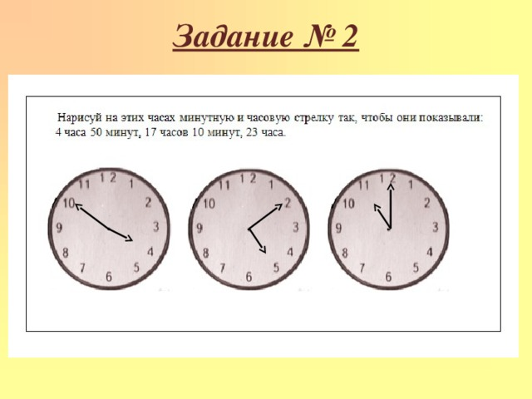

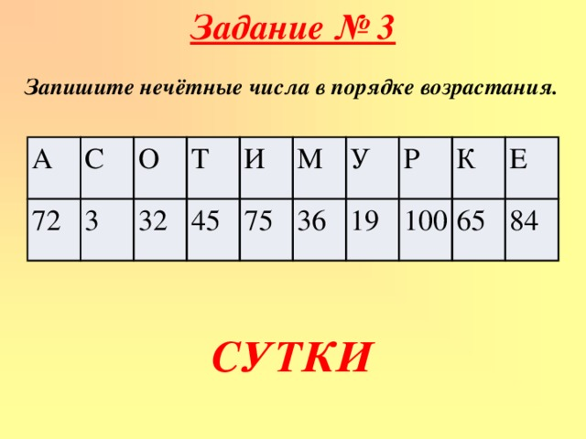

***.Рассказы уч-ся о видах часов и способы измерения времени.***

**1.Ты**, наверное, удивишься, но такие живые часы ты уже видел и их хорошо знаешь. Вспомни, какая птица утром кричит и всех будит? **Петух!** Да, оказывается, петух – это тоже «часы». Он всем показывает, что уже наступило утро. Это живой будильник!

**2.**Знали люди и другие **живые часы – это растения.** Попробуй догадаться, как цветы могут нам сказать, сколько сейчас времени? У них ведь нет рта, языка, словами они сказать не могут. Но они «говорят» по-другому. Как? Выслушайте предположения малыша. Подтолкните его к правильному ответу, рассуждая вслух: «Что есть у цветов? Корни, стебель, листочки, цветочки (если ребенок этого не знает, покажите ему эти части цветка на примере любого домашнего растения). Чем же они нам сообщают время? Корнем? Нет, он в земле, мы его не видим. Стеблем? Как ты думаешь — стебель одинаковый у цветочков и утром и вечером? Тогда чем же?» Так вот чем! Часы открывают свои лепестки и закрывают их строго в определенное время. Как по команде. И они никогда не путаются! Например, вьюнок открывается в 9 утра, а закрывается в 8 вечера. Лютик открывает цветки в 7-8 утра, а  закрывает в 3-4 часа дня. Одуванчики открываются ровно в 5 утра. Люди внимательно наблюдали за цветами и травами и могли определить, сколько времени.

**3.** История часов продолжалась. Люди стали придумывать другие часы. Они их сделали из песка. И назвали их – какие? (Пусть малыш придумает слово) **Песочные часы!** Ты видел такие часы? И еще сделали часы с водой. И назвали их как…? Дайте возможность ребенку придумать слово! Словотворчество, т.е. придумывание слов – это лучшая умственная зарядка для дошкольника! В такой зарядке ему приходится проанализировать все известные ему слова, выделить механизм их образования и создать свое слово…водяные часы. А еще их можно было бы назвать водные. Давай и мы сделаем с тобой песочные и **водяные часы.**

**4.Люди стали придумывать новые часы. И придумали много механизмов для часов. Сейчас существует очень много разных часов.**

* Часы, которые стоят на полу называются «напольные». Они очень большие и тяжелые, их даже не переставить на другое место.
* А часы, которые висят на стене называются – как? (Настенные).
* Часы, которые носят на руке, называются – как? (Наручные).
* Нас по утрам будят часы, которые называют – как? (Будильник).
* Еще есть часы на башнях. Их называют… (башенные). В нашей стране самые главные башенные часы – на Красной Площади. Они называются «куранты». Дайте малышу послушать куранты. Напомните, как Вы в Новый год слушали куранты.
* Раньше были даже каретные часы. Они были где? (В карете)
* Карманные часы носят в… (кармане).
* Каминные часы ставят на.. (камин). Объясните малышу, что такое камин.
* А еще уже давно есть часы, которые называют «скелетоны». Знаешь, почему? Их корпус прозрачный и через него видно, что происходит внутри часов. Видно, какие детали двигаются, а какие неподвижные.
* Есть часы механические, их надо заводить. Есть часы кварцевые. В них вставляют батарейки. А есть электронные.
* Какие часы есть у нас дома? У бабушки? У папы?

***5.***Какие будут часы в будущем? Давай придумаем вместе.  Придумывая часы будущего, можно использовать один из приемов ТРИЗ (теории решения изобретательских задач) – соединить функцию показа времени с функцией любого другого предмета. Например:

* Часы – фонарик. Они показывают время и в темноте работают как фонарик, если нажмешь на кнопочку.
* Часы – книга. Они показывают время, а еще могут прочитать аудиокнигу.
* Часы – глобус.
* Часы – телефон.
* Часы — ручка. Ручкой пишут, а в нее встроен экран часов.

***6.***Самые точные часы - атомные.

*ЗАДАНИЕ№4.*

**Викторина. Блиц - турнир.**

**1.Год основания Москвы?**

**2.Что такое скелетон?**

**3.Что такое куранты?**

**4.Самая маленькая единица времени?**

**5.Назови литературные произведения о времени.**

**6.Самые точные часы?**

**7.Сколько лет в одном веке?**

**8.Где впервые появились огненные часы?**

**9.Какая птица живет в часах?**

**10.Название главных часов в Великобритании?**

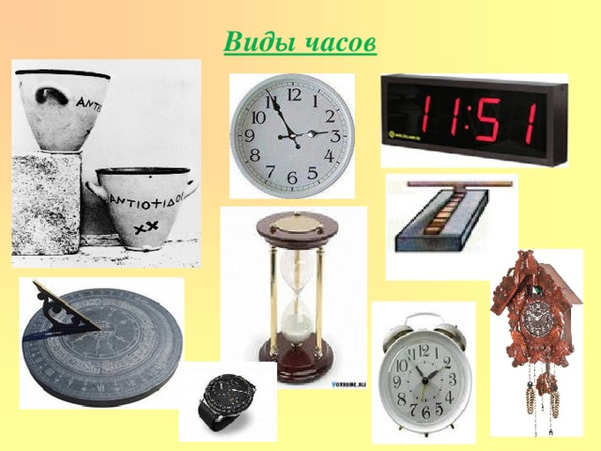

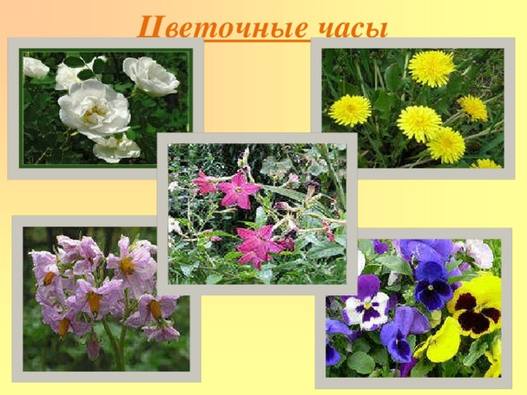

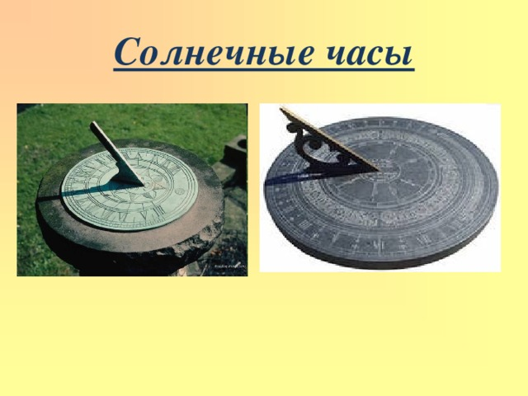

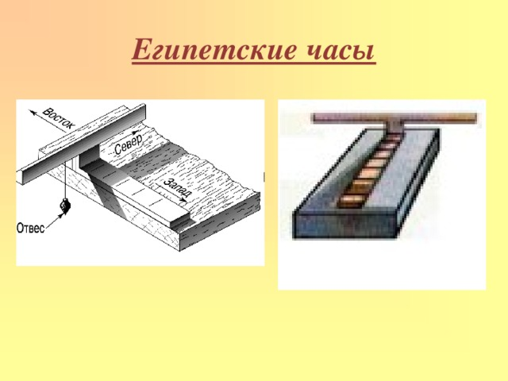

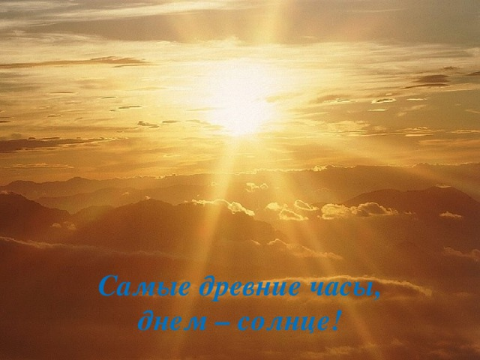

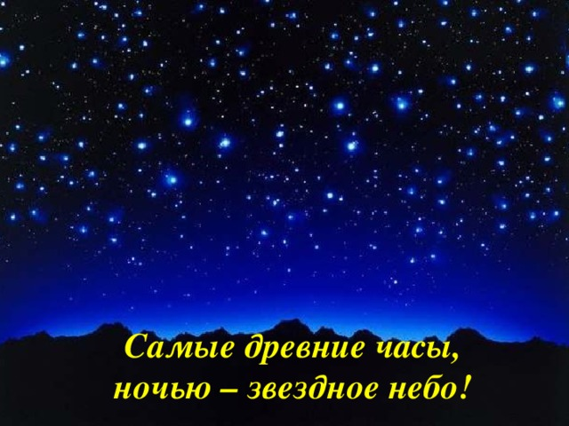

За каждое задание на доске появляется буква и уч-ся складывают слово

**МИЛЛЕНИУМ**

Работа с толковым словарём.

**СТИХИ О ВРЕМЕНИ**

**Времена года**  
  
Придумала мать дочерям имена,  
Вот Лето и Осень, Зима и Весна.  
Приходит Весна - зеленеют леса,  
И птичьи повсюду звенят голоса.  
А лето пришло - всё под солнцем цветёт,  
И спелые ягоды просятся в рот.  
Нам щедрая Осень приносит плоды,  
Дают урожаи поля и сады.  
Зима засыпает снегами поля.  
Зимой отдыхает и дремлет земля.  
  
А.Кузнецов

**Сутки**  
  
Утром солнышко встаёт,   
Спать ребятам не даёт!  
-Ну-ка, детки, подымайтесь,  
Заряжайтесь, умывайтесь,  
Аккуратно одевайтесь  
И за завтрак принимайтесь.  
  
В полдень солнышко в зените,  
У него лучи, как нити,  
Землю щедро согревают,  
Всех обедать приглашают.  
  
Дальше, дальше день бежит,  
Нам пословица гласит:  
-Долог день до вечера,  
Когда делать нечего.  
  
Ну, а вечером, ребята,  
Всё окутает прохлада,  
Солнцу отдых тоже нужен  
А ребятам - вкусный ужин.  
  
Ночью на небе - луна,  
Очень строгая она:  
Наблюдает - все ли  
Улеглись в постели?  
Закрывайте глазки,  
Пусть вам снятся сказки.  
Закрывайте очи  
Всем - спокойной ночи!  
  
От утра и до утра  
Сутки знает детвора.  
  
Н. Григорьева

Каждый ученик за ответ получает деталь от часов вырезанную из бумаги. В конце урока звучит музыка «Пять минут», ребята на листе собирают вместе часы.

